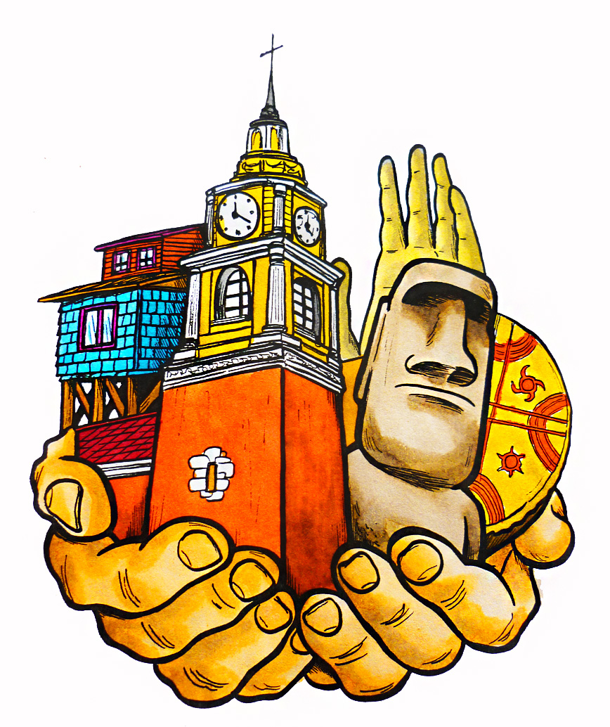
Guía Formativa N° 8
ENGTREGA HASTA EL 17 DE JULIO
Unidad 1: “Chile, un país democrático”
Historia, Geografía y Ciencias Sociales
6° Año Básico

*Esta guía tiene un 60% de exigencia”
L : 60 a 100% de logro
NL: menos del 60% de logro

Puntaje Obtenido | L | NL
/22

Nombre: ___________________ Fecha: de del 2020

Objetivo de Aprendizaje:
Analizar las actitudes cívicas que deben tener los ciudadanos en Chile.
Reconocer la importancia del dialogo en una sociedad democrática

Instrucciones para los/las estudiantes:
- Lee atentamente cada pregunta y responde en el espacio dado/ o selecciona respuesta según corresponda.
- Si tienes alguna ,consulta en el Texto de la asignatura
- https://curriculumnacional.mineduc.cl/614/w3-propertyvalue-187786.html
(ELEGIR Nivel : 6° Básico)
- Continúa revisando la página del Colegio para que continúes desarrollando nuevas actividades y revises tus avances.

- ACTITUDES CÍVICAS DE LOS CIUDADANOS.

Las actitudes cívicas son comportamientos que tomamos frente a otras personas que contribuyen a una mejor convivencia en la sociedad. Observa el siguiente esquema que puedes poner en práctica en tu vida.

RECURSO 1
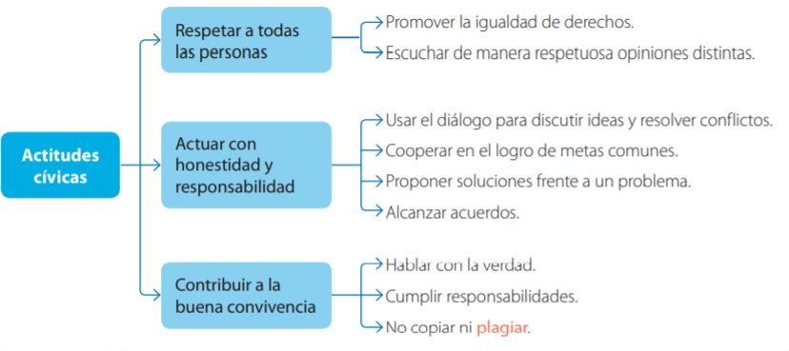
Para saber más: https://www.youtube.com/watch?v=P-9uTSBmEUE
.y .
Páginas 38 a 42 de tu libro Historia, Geografía y Ciencias Sociales

II.- ¿POR QUÉ EL DIALOGO ES TAN IMPORTANTE EN UNA DEMOCRACIA?

A pesar de que siempre debemos mantener una actitud cívica en nuestra democracia, las personas no siempre estamos de acuerdo en todo. La importancia del dialogo es que nos permite lograr consensos.
2
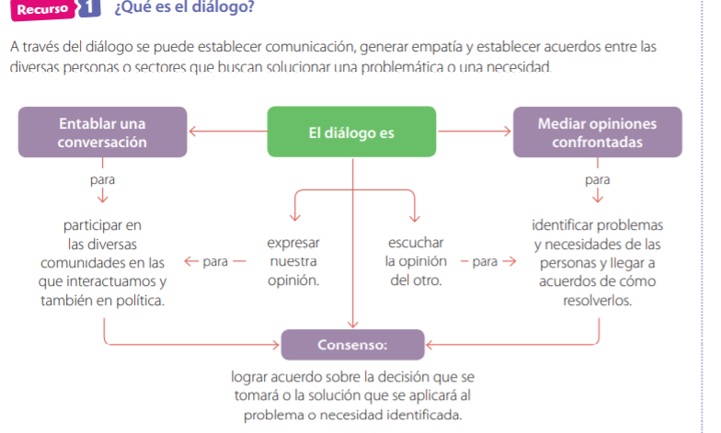
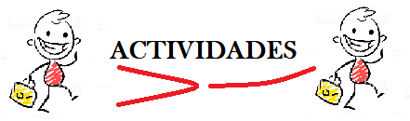

Las respuestas de esta guía debes escribirla en tu cuaderno. NO ES NECESARIO QUE IMPRIMAS ESTA GUÍA, PERO DEBES LEER MUY BIEN LA INFORMACION para poder desarrollar estas actividades.

1.- Observa el siguiente video : https://www.youtube.com/watch?v=EoKMS0fOiJg y responde las siguientes preguntas. (6 pts)

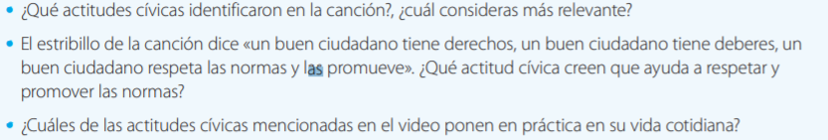

2.- Observa el RECURSO N° 2 y luego responde. (6 pts)

a.- ¿Qué significado tiene la palabra consenso?
b.- ¿Para qué utilizamos el dialogo?
c.- En tu caso particular y luego de haber leído el mapa conceptual ¿ El dialogo es solo conversar?. Fundamenta tu respuesta.

3.- Lee el siguiente RECURSO N° 3 y luego responde.
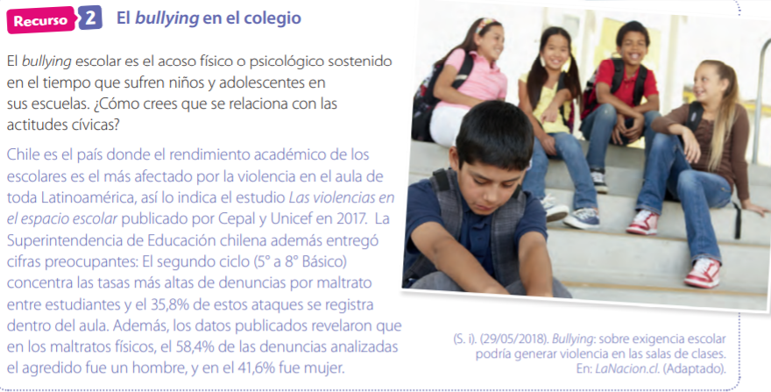
3

Luego de leer el documento, indica 7 actitudes cívicas que sean necesarias para combatir el bullyng en el colegio.Luego indica si tú como estudiante aplicas estas actitudes en tu colegio. (10 pts)

